Especificación de caso de uso: 011- TipoAnexo

# Breve descripción

Este caso de uso permite parametrizar los tipos de anexo que se requieren para registrar la solicitud del CCM

# Actores

* RUNT

# Entradas

# Flujo básico de eventos

1. El actor ingresa a la opción de parametrizar tipos de anexo por el portal de HQ-RUNT.
2. El sistema muestra la información que se encuentra parametrizada.
3. El sistema termina la ejecución del caso de uso.

# Flujos alternativos

## El actor selecciona un Nuevo Tipo de Anexo

En el paso 1 del flujo básico de eventos, el actor selecciona la opción de registrar un nuevo tipo de anexo, al seleccionar el botón se realiza el siguiente proceso:

1. El sistema muestra un formulario el cual contiene los datos descritos en la sección 3.Entradas.
2. El actor selecciona el botón de aceptar.
3. El sistema genera un mensaje con la confirmación de la creación.
4. Si se selecciona la opción de cancelar, el sistema retorna al paso 2 del flujo básico de eventos.

## el actor selecciona la opción Editar,

Si en el paso 2 del flujo básico de eventos, el funcionario de Runt selecciona la opción de editar, se ejecutan las siguientes acciones:

1. El sistema despliega un formulario con los datos editables.

2. Si se selecciona la opción Aceptar, el sistema genera un mensaje indicando la confirmación del cambio.

3. Si se selecciona la opción Cancelar, el sistema retorna al paso 2 del flujo básico de eventos.

# Precondiciones

* No aplica.

# Postcondiciones

No aplica.

# Reglas de negocio

No aplica.

# Requerimientos Especiales

# Prototipo de Interfaz Gráfica

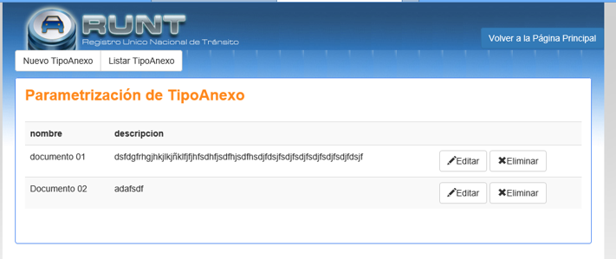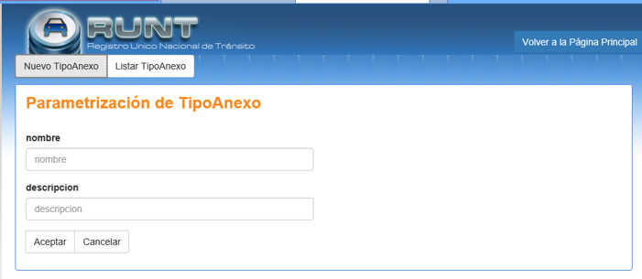

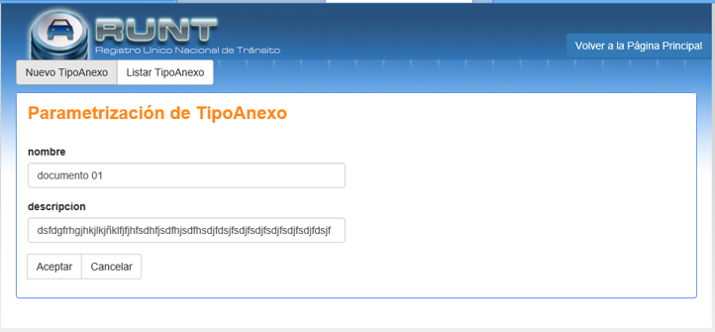

# Aprobaciones

|  |  |  |
| --- | --- | --- |
| **Nombre** | **Fecha** | **Firma** |
|  |  |  |
|  |  |  |
|  |  |  |